**Test MALAKA -** Issue [#480](http://localhost:3000/issues/455#change-1724)

**07 Oktober 2021 16:54 PM**

**Setelah dilakukan QA test atas hal tersebut, berikut laporannya :**

1. Pada PO Report mohon untuk mengganti keterangan pada isian report menyesuaikan pada pilihan type purchase yang dipilih. Saat ini jika memilih type purcahse material yang muncul pada report adalah peralatan, harap disesuaiakan. (belum sesuai)

**QA :**

Pada dokumen baru no 00000021, saat pemilihan type purchase memilih Material tetapi saat dilaporan munculnya adalah type purchase Service

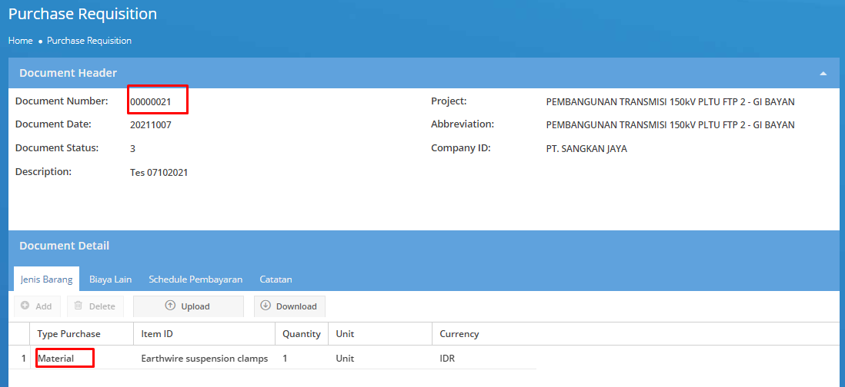

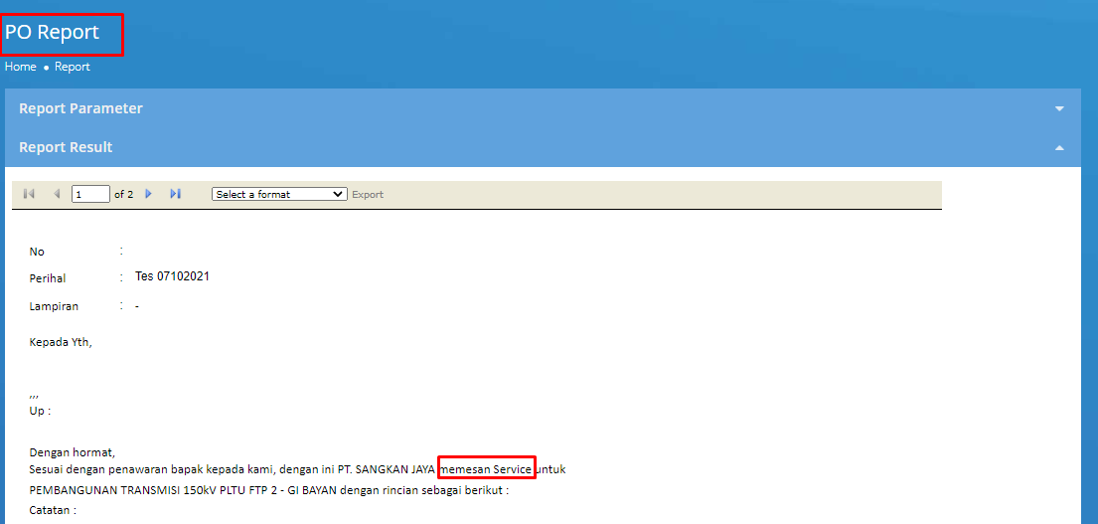

1. Pada PO Report halaman utama harap didelet kolom rincian yang ada. (sudah sesuai)

**QA :**

Sudah sesuai**,** Tetapi mohon untuk mendelet hal dibawah ini yang saya beri tanda merah.

Terimakasih

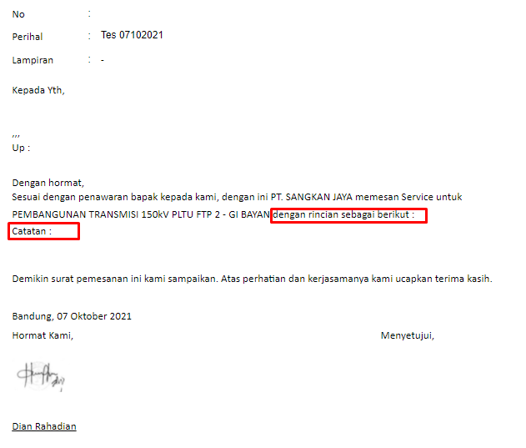

1. Mas Ajid, tolong juga yaaa untuk dilakukan pergantian nama pada PO report dari Dian Rahadian menjadi **Heru Harmawan dan tidak perlu ada tanda tangannya.**

Maaf yaa baru di konfirmasi oleh pihak Malaka maka dari itu tidak dimasukan ke redmine.

Terima kasih